**T1-C1 : Les villes à l’échelle mondiale, le poids croissant des métropoles**

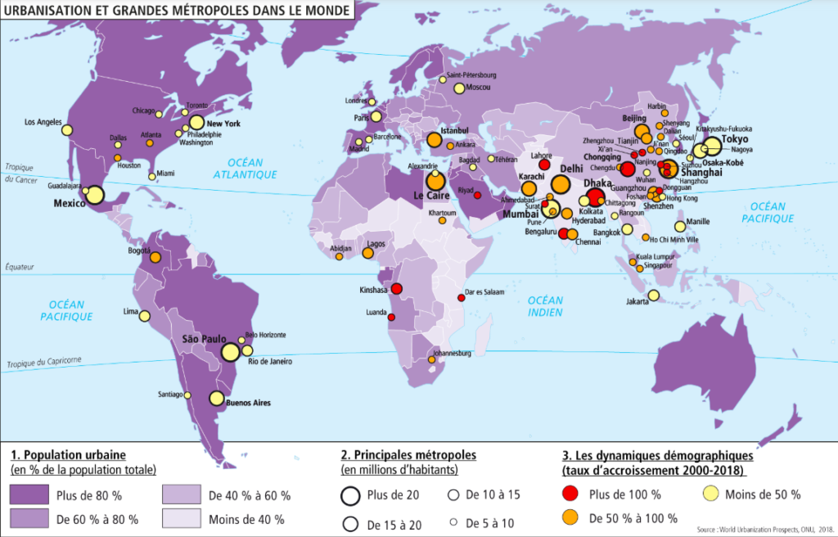

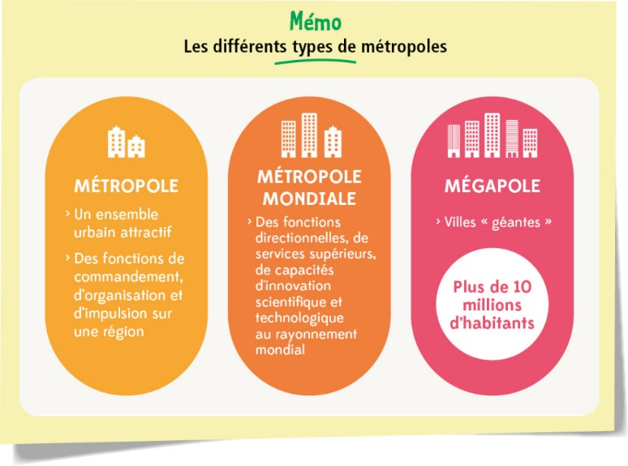

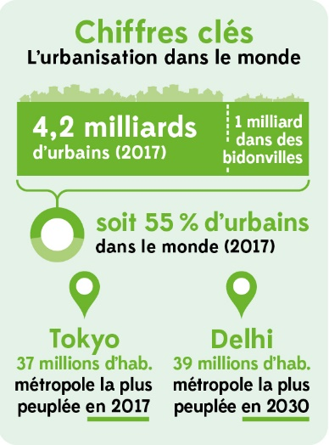

**INTRODUCTION :**

**Plus de la moitié de la population mondiale vit en ville. Partout dans le monde, l’urbanisation se renforce.**

**Toutes les villes ne sont toutefois pas connectées au monde de la même manière.**

**Les métropoles, symboles de la mondialisation, s’imposent toujours plus comme des espaces majeurs dans le monde.**

**I. Une urbanisation et un métropolisation du monde**  
***Qu’est-ce que la transition urbaine et métropolitaine ?***

**A. Un monde de plus en plus urbain**

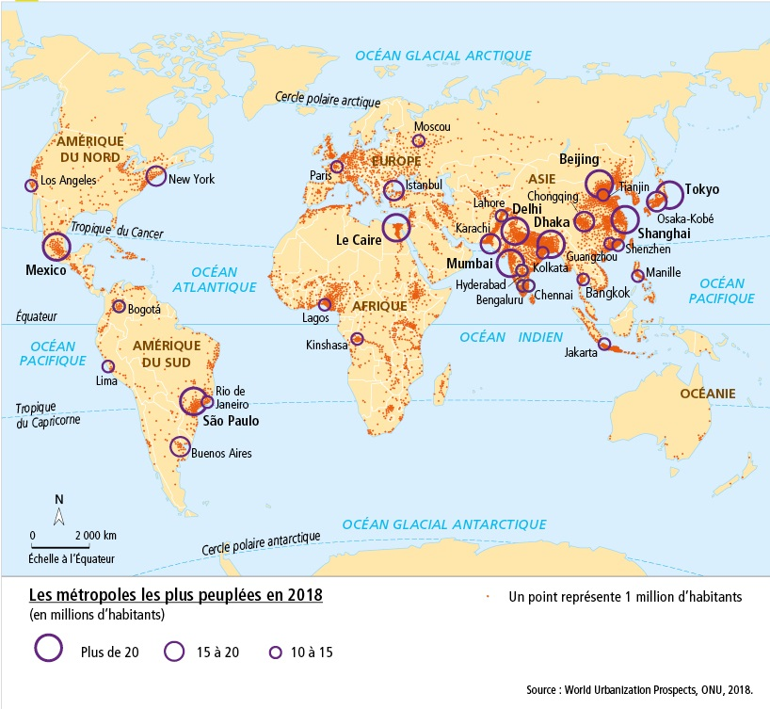

**Une transition urbaine en cours. L’humanité a connu un tournant historique en 2007 : pour la première fois, le nombre de personnes vivant en ville, les citadins, l’emporte sur celui des personnes vivant à la campagne, les ruraux. Alors qu’un être humain sur dix seulement vivait en ville en 1900, la population urbaine est aujourd’hui majoritaire. Principales sources d’emploi, vues comme un gage de modernité et d’une vie meilleure, les villes sont très attractives.**

**Une urbanisation qui devrait se poursuivre. Selon les projections, l’essentiel de la croissance démographique à venir devrait être absorbée par les villes, de plus en plus nombreuses et de plus en plus grandes. L’ONU indique ainsi qu’environ 2,5 milliards de personnes supplémentaires devraient venir alimenter les espaces urbains d’ici à 2050. L’espace urbain mondial, qui représentait 0,5 % de la totalité des terres émergées en 2000, devrait tripler d’ici à 2030. Cette croissance horizontale des villes, appelée étalement urbain, représente chaque jour l’équivalent de la surface de Paris.**

**Une croissance urbaine concentrée dans les pays des Suds. Les pays du Nord et d’Amérique latine sont les pays les plus urbanisés (avec des taux supérieurs bien souvent à 80 %) mais leur croissance urbaine est désormais faible (de l’ordre de 0,5 % par an). Ce sont surtout les pays du Sud qui portent aujourd’hui l’essentiel de la croissance urbaine. Cependant tous ces pays ne seront pas également concernés : l’Inde, la Chine et le Nigeria devraient aussi représenter 35 % de la croissance des villes entre 2018 et 2050. Cette croissance urbaine s’explique par un fort exode rural.**

**B. Le poids croissant des métropoles**

**Un métropolisation qui se renforce. Le métropolisation est un processus spatialement sélectif qui favorise les espaces les plus performants et connectés aux**  
**différents réseaux. Concentrant des centres décisionnels majeurs (sièges sociaux d’entreprises, institutions politiques, recherche et développement, etc.), des services de haut niveau (finances, informatique, etc.), de nombreux cadres très qualifiés, les métropoles sont aussi des nœuds essentiels dans les réseaux de communication.**

**Desservies par de multiples modes de transport, elles attirent autant qu’elles créent de nombreux flux (de marchandises, de personnes, d’informations), ce qui en fait de véritables centres d’impulsion de la mondialisation. Elles jouent un rôle d’aimant sur les territoires qui les entourent, qu’elles organisent de plus en plus selon une logique centre/périphérie.**

**L’émergence des métropoles du Sud. Bien que confrontées à des enjeux nombreux (croissance démographique anarchique, pauvreté massive, problèmes**  
**d’infrastructures et de gouvernance), ces dernières renforcent leurs fonctions métropolitaines au fil des années : Kinshasa, en République démocratique du Congo, propose désormais sa propre Fashion Week et a vu son nombre de banques tripler en dix ans ; Bangalore (surnommée la « Silicon Valley de l’Inde »), de plus en plus spécialisée dans les secteurs de l’ingénierie et de l’informatique, serait le 5 e  centre technologique du monde. Leur capacité à organiser et à accueillir des événements de portée mondiale (Exposition universelle, coupe du monde de football, JO, Forum social mondial, etc.) est un autre signe de leur affirmation.**

VOCABULAIRE  
*Exode rural :* départ définitif des populations des campagnes vers les villes.  
*Métropolisation :*processus de concentration des fonctions de commandement (politique, économique, culturel) dans un petit nombre de villes.  
*Transition urbaine :* passage d’une population majoritairement rurale à une population majoritairement urbaine.  
*Urbanisation :*croissance des villes qui gagnent des habitants et s’étendent dans l’espace de manière verticale (gratteciel, hauts immeubles) ou horizontale (étalement urbain).

**CHIFFRE CLES**  
**45 : mégapoles (villes de plus de 10 millions d’habitants) en 2019, soit 9 fois plus qu’en 1980**  
**75 % : des citadins vivent dans un pays en développement (dont 20 % en Chine) 55 de la population mondiale vit en ville en 2019**

**II. Des métropoles inégalement connectées aux réseaux de la mondialisation**

***Comment expliquer la hiérarchisation des métropoles ?***

**A. Une logique de réseau physique et immatériel**

**Vers une « mégalopolitasation » du monde ? Les métropoles s’organisent en réseaux, fortement connectées entre elles par les moyens de transport et de communication. Si les mégalopoles américaine, européenne et japonaise sont des exemples connus, d’autres espaces mondiaux participent à cette dynamique mégalopolitaine, au Nord comme au Sud : Shanghai, principale métropole chinoise, est désormais à la tête d’un réseau de villes de près de 80 millions d’habitants le long du delta du Yangzi.**

**Des régions mégalopolitaines émergent aussi en Amérique latine (autour de Buenos Aires, Rio de Janeiro et São Paulo), en Afrique du Sud (axe Johannesbourg/Pretoria) ou encore autour des Grands Lacs américains.**

**B. Une attractivité inégale**

**Les métropoles sont au cœur de l’économie mondiale. Tokyo et New York, avec leur PUB respectif de plus de 1 000 milliards de dollars, se placent au même niveau que des pays tels que le Canada ou l’Espagne. Séoul représente à elle seule 47,4 % du PIB de la Corée du Sud. On estime que les 600 villes les plus peuplées produisent près de 60 % de la richesse mondiale en concentrant ⅕ de la population.**

**On peut classer les villes en fonction de leur puissance économique, par le PUB, mais aussi en comptant les sièges sociaux des *FTN.* Les métropoles disposent aussi de fonctions de commandement dans les domaines économique, politique et culturel. Leur influence peut donc aussi être mesurée en s’intéressant au nombre de grandes universités et des événements accueillis, ainsi qu’aux sièges des grandes institutions internationales (ONU à Genève, FAO à Rome).**

**Certaines métropoles ne disposent pas d’une gamme de fonctions de commandement complète. C’est le cas souvent dans les États fédéraux qui répartissent les fonctions entre les métropoles (Berlin capitale politique et Francfort capitale économique en Allemagne).**

**Les pays centralisés disposent souvent d’un nombre plus réduit de métropoles mais celles-ci sont plus puissantes (Londres au Royaume-Uni, Mexico au Mexique, Tokyo au Japon).**

**Les quartiers d’affaires (CBD), coeurs métropolitains au centre du marketing territorial. Les central business district (CBD) constituent, plus que jamais, les ymbole et la vitrine du pouvoir accru des métropoles parce qu’ils concentrent d’importantes fonctions de commandement.**

**Leur *skyline* se veut toujours plus impressionnante : la Défense à Paris, Manhattan à New York, Business Bay à Dubaï, Lujianzui à Shanghai, etc. se ressemblent par leur architecture verticale souvent avant-gardiste et hors norme. La verticalité est un symbole de visibilité et de puissance, dans un contexte de forte concurrence entre les métropoles.**

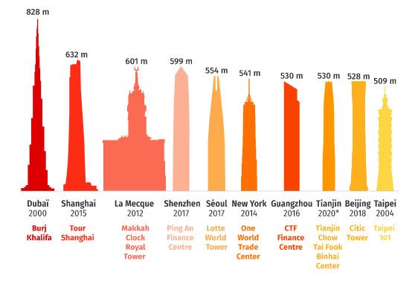Les plus hauts gratte‑ciel en 2019

**La Dubai Creek Tower, une tour en construction à la taille encore inconnue.**  
Lancée en 2016 et dirigée par Emaar Properties, la future plus haute tour des Émirats arabes unis devrait être achevée pour l’Exposition universelle de 2020. Ce « monument d’élégance », dont la taille est encore gardée secrète, devrait dépasser le kilomètre de hauteur.

VOCABULAIRE  
*Central business district (CBD)* : quartier d’affaires de l’hypercentre d’une ville.  
*Mégapole* : vaste aire urbanisée qui rassemble sur plusieurs centaines de kilomètres de nombreuses villes de taille et de poids divers autour d’une ou plusieurs métropoles.  
*Produit urbain brut (PUB)* : valeur ajoutée produite par une ville (équivalent pour une ville du PIB).

**CHIFFRE CLÉS**  
**Les 600 villes les plus peuplées produisent 60% des richesses mondiales**.

**Passerelle HISTOIRE**

***Quelques métropoles du passé :***

**Uruk (Irak) : fondée au V e millénaire avant notre ère, elle a joué un rôle majeur dans la civilisation sumérienne de l’ancienne Mésopotamie, en particulier dans les domaines politique et religieux. C’est là qu’ont été découvertes les premières traces d’écriture.**

**Alexandrie (Égypte) : surnommée la « Perle de la Méditerranée », fondée par Alexandre le Grand en 331 avant J.C., elle s’est rapidement imposée comme la plus grande ville d’Égypte. Elle comptait un million d’habitants vers l’an 100. Capitale politique et premier port du pays, son rayonnement culturel est à l’époque sans égal.**

**Constantinople (Turquie) : capitale de l’Empire romain à partir de l’an 330 puis de l’Empire byzantin, elle est conquise par les Turcs ottomans en 1452, rebaptisée Istanbul et devient leur capitale politique. Lieu de rencontre entre l’Occident et l’Orient, la ville fut pendant des siècles un grand centre commercial, culturel, politique et administratif mais aussi religieux.**

**Kaifeng (Chine) : capitale impériale sous la dynastie Song du Nord, elle serait le berceau de la calligraphie chinoise et fut la ville la plus grande et la plus prospère du monde aux XI e et XII e siècles.**

**CONCLUSION**

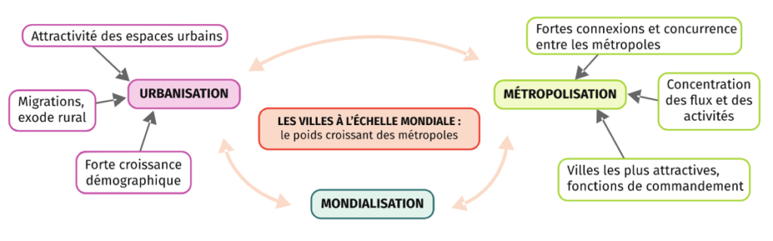

**Synthèses des études de cas :**

***Mumbai :***

Mumbai est la 1re métropole indienne (70 % des activités financières du pays et 60 % des sièges sociaux). De fait, avec l’émergence de l’Inde c’est également une ville mondiale au rôle économique majeur mais aussi avec un rôle culturel non négligeable (Bollywwod).

La croissance démographique s’explique par l’exode rural lui-même provoqué par le métropolisation : la ville attire plus de 1 500 nouvelles personnes chaque jour, ce qui pose des problèmes de gestion urbaine considérables.

Les *slums* sont localisés dans tous les interstices urbains et pas dans la seule périphérie. Certains comme Ghobi Ghat sont situés dans le cœur historique de la ville. Lieux de production essentiels, notamment dans le domaine de la récupération et du traitement des ordures.

Pour relever le défi de la **saturation urbaine** on déplace des activités : déplacement du port, futur déplacement de l’aéroport, création d’une ville nouvelle etc

Pb de transport : solution : création récente d’un métro, mais aussi par la réalisation d’ouvrage d’art (pont de 22 km) qui permettra prochainement de décongestionner le centre-ville. Préoccupations sociales : les métros réservés aux femmes témoignent à la fois de leurs conditions de vie mais aussi du souci récent mais réel de mieux les prendre en compte…

La pollution plastique est très importante dans tous les pays du Sud et plus encore dans les pays émergents (hausse de la consommation). Il s’agit donc à la fois d’une préoccupation salutaire mais aussi d’un risque économique : de nombreux bidonvilles retraitaient cette matière première.

***Mumbai reste une « ville mondiale secondaire ». Elle pointait à la 42e place en 2018, au même titre que Jakarta, São Paulo ou Le Caire.***

***Les fortes densités de population sont au contraire fréquentes dans les métropoles du Sud. On peut par exemple citer Lima, Manille, ou Delhi.***

***De même les bidonvilles sont très fréquents et même plus importants qu’à Mumbai : le cas de Mexico est révélateur de ce phénomène.***

***Londres***

La fonction principale sur laquelle s’appuie la puissance de la métropole londonienne est financière, bancaire et assurantielle. Les banques, nationales et internationales la City (où 65 % des emplois sont dans la finance et l’assurance) et plus récemment à Canary Wharf. Le London Stock Exchange, 1re place boursière en Europe, se place juste après les bourses new-yorkaises importantes en services, non seulement financiers mais également liés à l’assurance, au marketing, à la comptabilité et la gestion, et toutes formes d’activités de conseils.

Un autre secteur particulièrement développé est celui de l’économie de la connaissance, avec une offre universitaire parmi la plus élevée au monde

D’autres secteurs de l’économie créative sont également présents tant dans la publicité, le cinéma ou l’architecture que dans l’art notamment contemporain

7 aéroports dans celui de la city : connexion accessibilité, Heathrow + Eurostar

L’ancrage des fonctions métropolitaines dans plusieurs lieux au centre de la métropole : la City, Canary Wharf, qui attire de plus en plus d’entreprises et de banques, mais également la rive sud de la Tamise, notamment pour l’art contemporain (Tate Modern), etc.